简号 J1⑧92：残简（阎水与楬唐）

来源出处
里耶古城一号井第八层出土，原整理号 8-92。
释文、注释：《里耶秦简牍校释》第一卷，第 60 页。
图版、单字字形：秦簡字形庫（www.kaom.net）《里耶1》。

图片
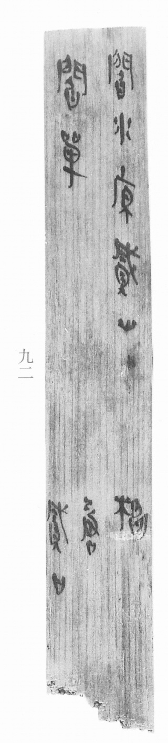
图1 里耶秦简 8-92 实物照片。出处：秦簡字形庫（www.kaom.net）《里耶1》图版。
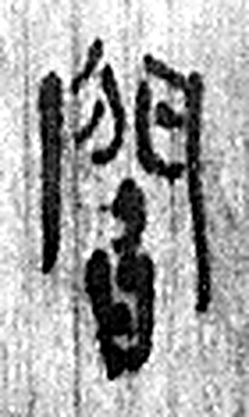 閻 里中門也。从門臽聲。（《说文解字》卷十二·門部）
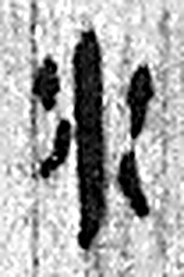 水 凖也。北方之行。象眾水並流，中有微陽之气也。凡水之屬皆从水。（《说文解字》卷十一·水部）
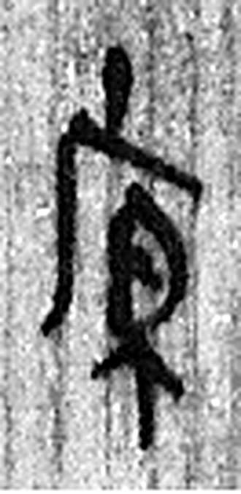 原 《说文解字》未收此字。
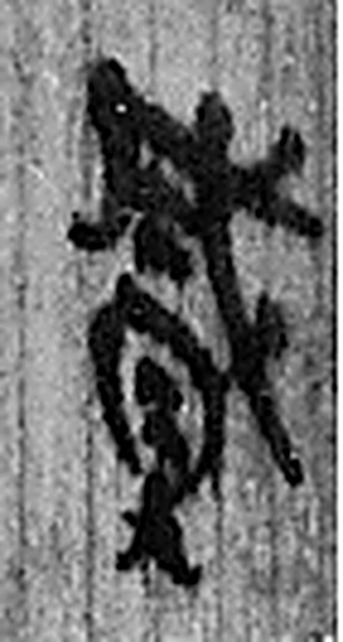 貳 副、益也。从貝弍聲。弍，古文二。（《说文解字》卷六·貝部）
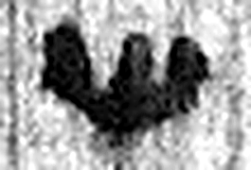 山 宣也。宣气𢿱，生萬物，有石而高。象形。凡山之屬皆从山。（《说文解字》卷九·山部）
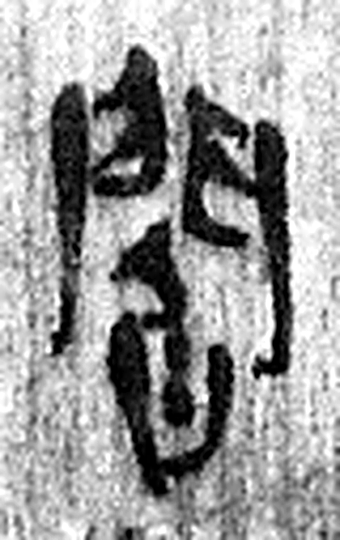 閻 里中門也。从門臽聲。（《说文解字》卷十二·門部）
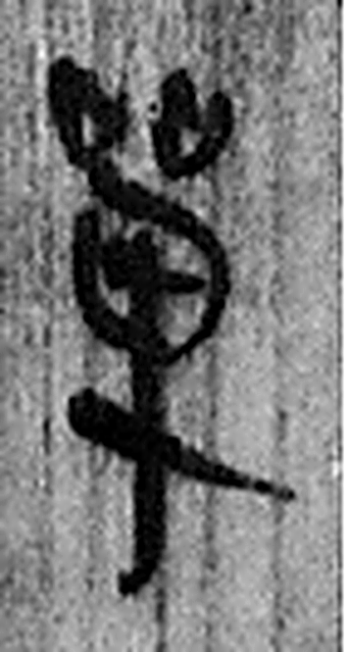 單 大也。从吅、红，吅亦聲。闕。（《说文解字》卷二·吅部）
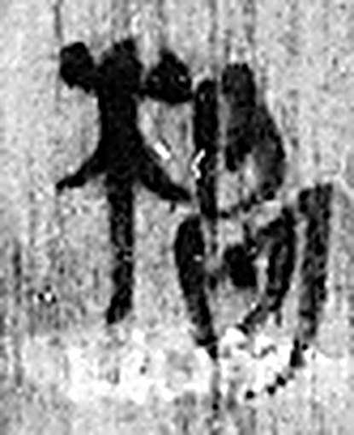 楬 楬桀也。从木曷聲。《春秋傳》曰：“楬而書之。”（《说文解字》卷六·木部）
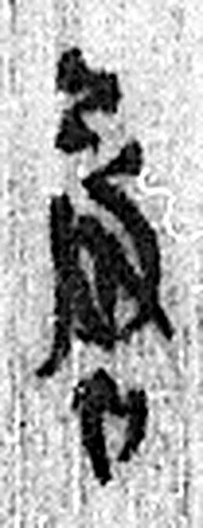 唐 大言也。从口庚聲。（《说文解字》卷二·口部）
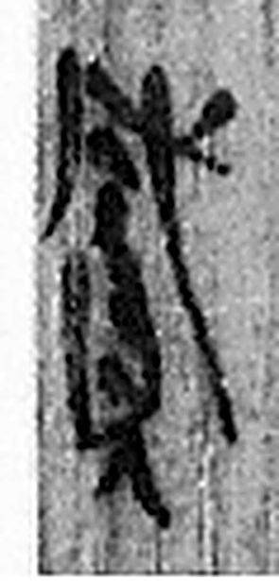 貳 副、益也。从貝弍聲。弍，古文二。（《说文解字》卷六·貝部）
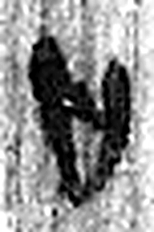 口 人所以言食也。象形。凡口之屬皆从口。（《说文解字》卷二·口部）
图2 8-92 逐字字形与本义（共 11 字，按原简文字序）。字形出处：秦簡字形庫（www.kaom.net）《里耶1》；本义出处：《说文解字》大徐本。

释文
阎水原贰山AⅠ
阎单AⅡ
楬〼BⅠ
唐〼BⅡ
贰口〼BⅢ 8-92

文字

书法
图1上半两名两行，笔画方直、墨色黑，字距密（据图1）。
下半零星两三字墨色浅，字距比上半宽（据图1）。

简牍形制
木质简一枚，上下两端均残，简面中段大片空白（据图1）。

书写方式
墨书竖写，上段两行并列，下段另起（据释文）。

美育价值
上半记「阎水」「阎单」，下半记「楬」「唐」（据释文），同一枚简上前后两组名字之间留着大片空白。

